**带有电刺激和静电力的双面印刷触觉显示器及其评估**

Double-sided Printed Tactile Display with Electrical Stimuli and Electrostatic Forces and its Assessment

【论文内容】：在本文中，我们阐述了一种新颖的印刷式触觉显示器，该显示器可同时提供电刺激和静电力。通过采用双面导电油墨印刷技术来制作每种刺激的电路图案。分析了制造过程的要求，并评估了触觉显示器的耐用性。还研究了用户对单个触觉刺激和多个触觉刺激的感知。获得的实验结果表明，所提出的触觉显示器能够表现出逼真的触感，并且可以通过诸如绘画插图和绘画的触觉印刷之类的各种应用而被并入。此外，提出的混合式触觉显示器可以有助于加速原型设计和新触觉设备的开发。

【混合触觉显示器】：它可以同时提供电刺激和静电力。我们还使用双面喷墨打印技术制作了触觉显示器。两种类型的刺激仅需要电极和电源来进行刺激。另外，使用喷墨印刷的导电油墨，可以将电极轻松集成到薄纸或聚对苯二甲酸乙二醇酯（PET）基材中。可以使用Adobe Illustrator等插图软件轻松设计电极图案，并可以快速打印。我们的原型技术可以轻松，廉价地制造实验装置，并为触觉领域的未来工作提供便利。显示器可以同时呈现垂直振动和水平摩擦力。我们的评估结果表明，在各种频率条件下，电刺激和静电力之间的相互作用会影响触觉。提议的使用电刺激和静电力的混合式触觉显示器呈现了比使用简单刺激的触觉反馈更丰富的信息的逼真触觉。

【本文贡献】：

1.我们在施加电刺激和静电力的同时产生了触感的特征。

2.我们考虑采用双面喷墨打印的原型技术来制造混合式触觉显示器，这将在后续的触觉研究中很有用。

3.我们使用混合式触觉显示器调查人类如何感觉触觉。

4.我们使用混合式触觉显示器展示了几种潜在的应用。

【设备构造和原理】：（Detail in paper）

Electrostatic Force Tactile Display

Electrical Stimulus Tactile Display

【实验】：

Evaluation 1: Range of Detectable Frequency Difference：

向参与者提供了电刺激或静电力，我们要求他们从列表中选择匹配的刺激。

**实验结果：**

实验结果示于表1和2中。参加者能够在几乎所有静电力的实验条件下辨别刺激。但是，正确答案的平均率为65％（SD：6.23）：准确性不高。较低的识别率是每个选定频率的间隔很窄的结果。我们预计判别率将随着更宽的间隔而提高。

尽管对电刺激的识别率也很低，但是参与者能够充分地区分此评估中使用的“低频”和“高频”电刺激。

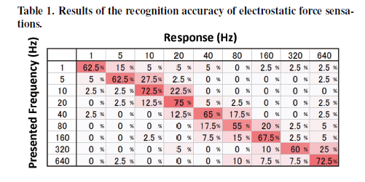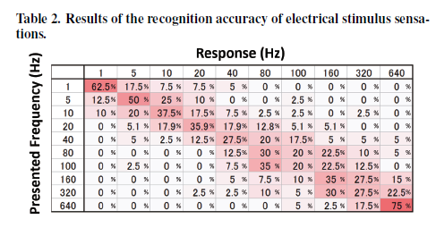

Evaluation 2: Sensational Experiments：

我们将描述参与者如何使用电刺激和静电力来体验混合式触觉显示器所呈现的感觉。

**实验结果：**分别研究下面几个项目

Sticky (S1) and Frictinoal (S2) Sensation

Bumpy (S3) and Touch (S4) Sensation

Temperature (S5), Hardness (S6), Pleasant (S7) Sensation

Perceived Sensation

**总结：**在施加电刺激和静电力的同时，我们对触感的特征进行了评估。我们的评估表明，在各种频率条件下，电刺激和静电力之间的相互作用会影响触觉。

【应用】：

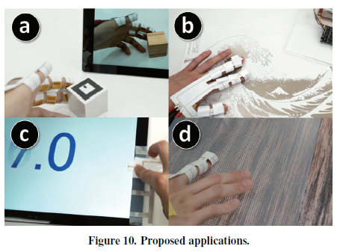

【论文总结】：

在本文中，我们提出了一种可提供“电刺激”和“静电力”的混合式触觉显示器。我们还提出了一种使用双面喷墨印刷技术制造混合触觉显示器的原型技术。我们的原型技术可以轻松，廉价地制造实验设备，并为将来在触觉领域的工作提供便利。

我们结合电刺激和静电力评估了触觉的用户体验。根据结果，在各种频率条件下，电刺激和静电力之间的相互作用会影响触觉。提出的使用电刺激和静电力的混合式触觉显示器呈现了比使用简单刺激的触觉反馈更丰富的信息的逼真触觉。

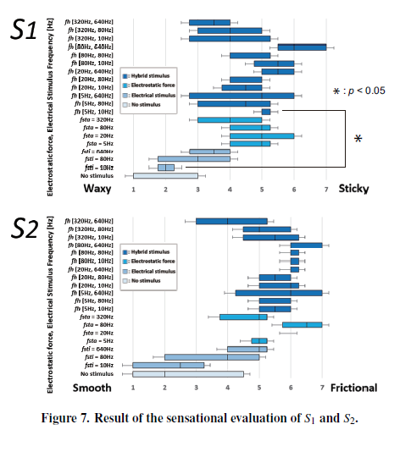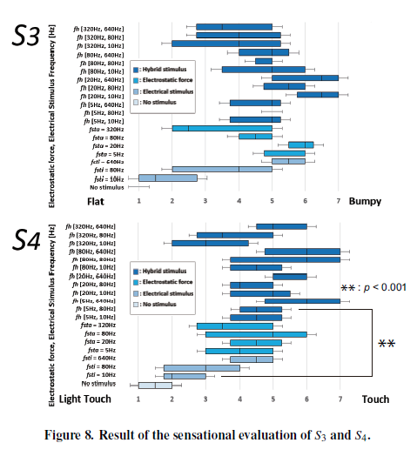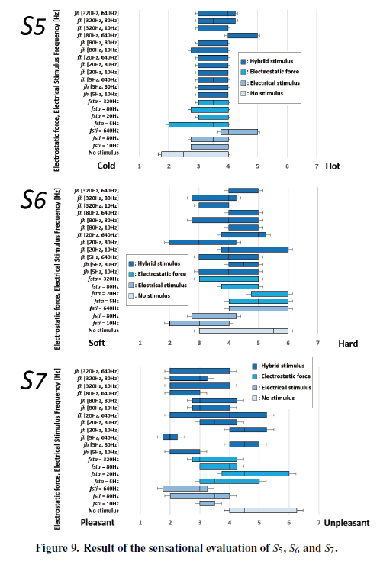

【重要引用】：